NAMA : EKO RACHMAT SATRIYO

NIM : 2100018142

PRAKTIKUM II

1.MENULISKAN BAHASA C (PRAK2-1) YANG DI MODUL(SEDIKIT SAYA UBAH) DAN HASILNYA.

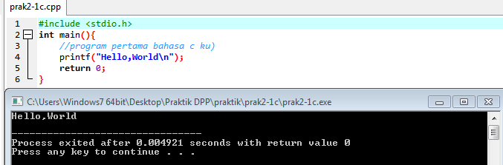

2. MENULISKAN BAHASA C++( PRAK2-2.) YANG DI MODUL DAN HASILNYA.

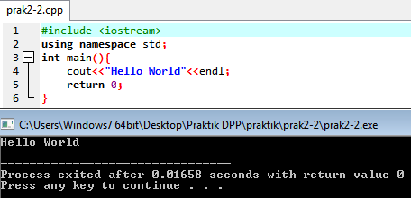

3. MENULISKAN BAHASA C++( PRAK2-3.) YANG DI MODUL(SEDIKIT SAYA UBAH) DAN HASILNYA.

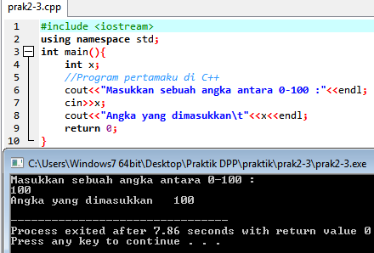

4.MENULISKAN BAHASA C (PRAK2-4) YANG DI MODUL DAN HASILNYA.

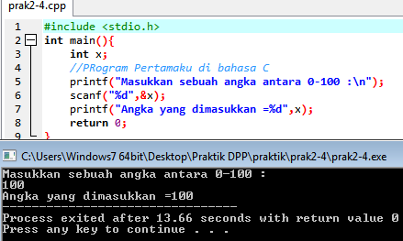

5. MENULISKAN BAHASA C++ (PRAK2-5) YANG DI MODUL DAN HASILNYA.

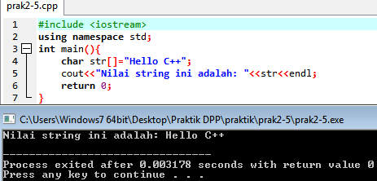

6. MENULISKAN BAHASA C ++(PRAK2-6) YANG DI MODUL DAN HASILNYA.

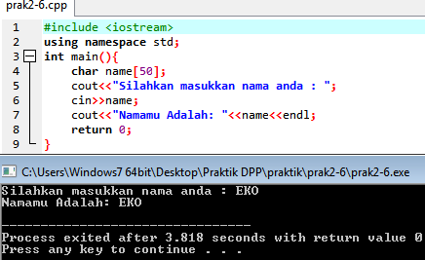

7.MEMBUAT PROGRAM SAYA SENDIRI (PRAK2-7).

SAYA TIDAK MENGGUNAKAN endl; TETAPI “\n”; KARENA LEBIH CEPAT SAAT MENGETIKNYA

APABILA MENGGUNAKAN string MAKA INPUTNYA BUKAN cin>> MELAINKAN getline(cin,…);

